Лабораторная работа №1
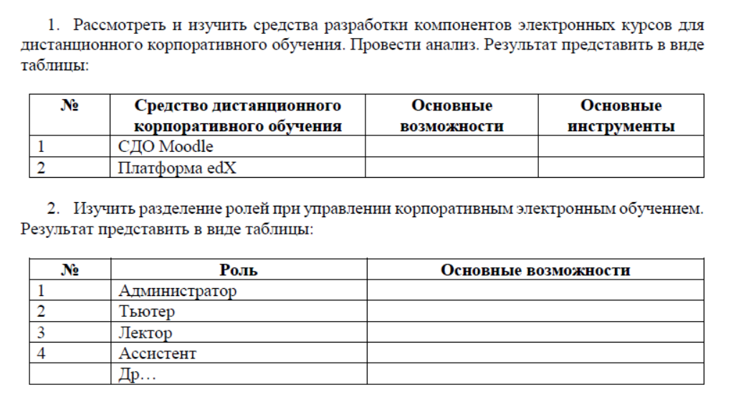
Решение:

Анализ средств разработки компонентов электронных курсов
Результаты анализа представлены в таблице:
№ | Средство дистанционного корпоративного обучения | Основные возможности | Основные инструменты
1 | СДО Moodle | - Создание и управление курсами.  - Проведение тестов и оценка знаний.  - Интеграция с внешними системами (SCORM, LTI).  - Поддержка геймификации. | - Редактор курсов (HTML, мультимедиа).  - Тесты (вопросы с вариантами ответов).  - Форумы, чаты.  - Плагины (H5P, BigBlueButton).
2 | Платформа edX | - Разработка массовых открытых онлайн-курсов (MOOC).  - Аналитика успеваемости.  - Выдача сертификатов.  - Поддержка мультиязычности. | - Студия edX (визуальный редактор).  - Видео-хостинг.  - Инструменты для интерактивных заданий (тренажеры, лабораторные работы).  - Интеграция с LMS.

Разделение ролей при управлении корпоративным электронным обучением
№ | Роль | Основные возможности
1 | Администратор | - Управление доступом пользователей.  - Настройка платформы и техническая поддержка.  - Обновление системы и резервное копирование данных.
2 | Тьютор | - Консультирование сотрудников.  - Проверка заданий и обратная связь.  - Мониторинг прогресса обучения.
3 | Лектор | - Разработка учебного контента.  - Проведение вебинаров и лекций.  - Адаптация материалов под аудиторию.
4 | Ассистент | - Техническая помощь в проведении занятий.  - Организация расписания.  - Сбор и анализ обратной связи.
5 | Менеджер курсов | - Планирование учебных программ.  - Координация между ролями.  - Анализ эффективности обучения.

